Министерство науки и высшего образования Российской Федерации

Федеральное государственное автономное учреждение высшего образования

«Пермский национальный исследовательский политехнический университет»

ПНИПУ

**Лабораторная работа**

**“Работа с одномерными массивами”**

Выполнил:

студент группы РИС-23-2б

Камалетдинов Максим Валерьевич

Проверила:

доцент кафедры ИТАС

О.А. Полякова

2024 г.

**Лабораторная работа №1**

**Постановка задачи:**

Нужно найти максимальный элемент в одномерном массиве, определить его порядковый номер, и количество вхождений.

**Словесный алгоритм:**

1. Сначала создается массив и заполняется значениями.
2. Далее устанавливается начальное значение переменной max как элемент массива с индексом 0. Количество максимальных элементов устанавливается равным 1.
3. Затем запускается цикл по массиву, где каждый элемент сравнивается с текущим максимальным значением. Если элемент оказывается больше, то значение max обновляется на текущий элемент, запоминая его номер. В этом случае количество максимальных элементов снова становится равным 1. В ином случае, если элемент равен текущему максимуму, количество максимальных элементов увеличивается на 1.
4. Выводятся полученные данные.

**Смысловые значения переменных:** *max* – максимальный элемент массива; *nom* – порядковый номер максимального элемента; *k* – количество максимальных элементов; *a* – имя массива.

**Код программы:**

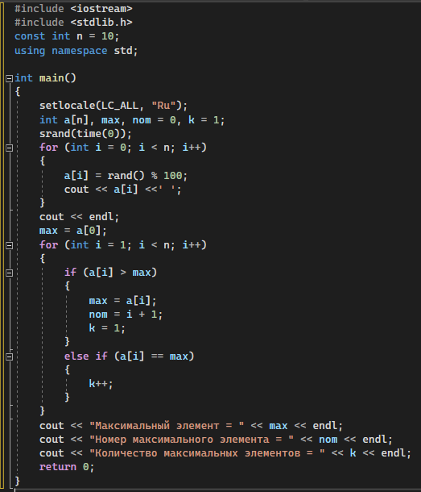

**Блок-схема:**

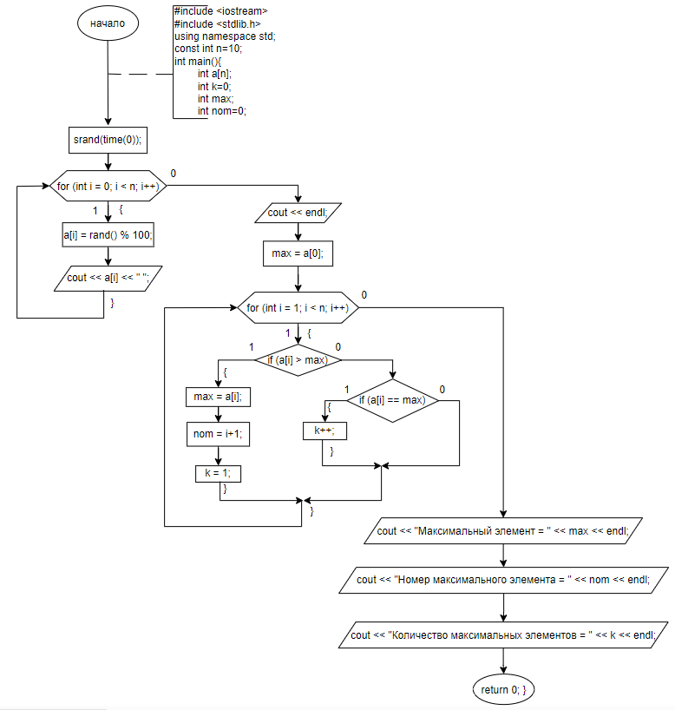

**Лабораторная работа №2**

**Постановка задачи:**

В одномерном массиве нужно поставить -1 перед каждым четным элементом.

**Словесный алгоритм:**

1. Создается изначально большой массив, и заполняется его часть.
2. Затем запускается цикл, который проходит по массиву: в случае обнаружения четного элемента, размер массива увеличивается, и все элементы сдвигаются на одну позицию вправо.
3. После этого на место текущего элемента ставится -1, и итератор увеличивается на один.
4. Выводится полученный массив.

**Смысловые значения переменных:** *a* – имя массива; *n* – размер массива; *i, j* – переменные цикла.

**Код программы:**

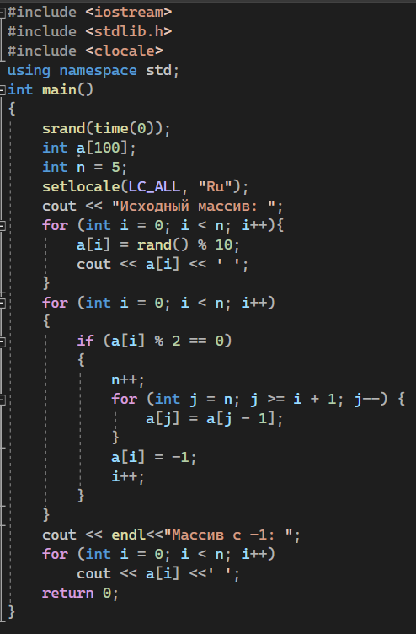

**Блок-схема:**

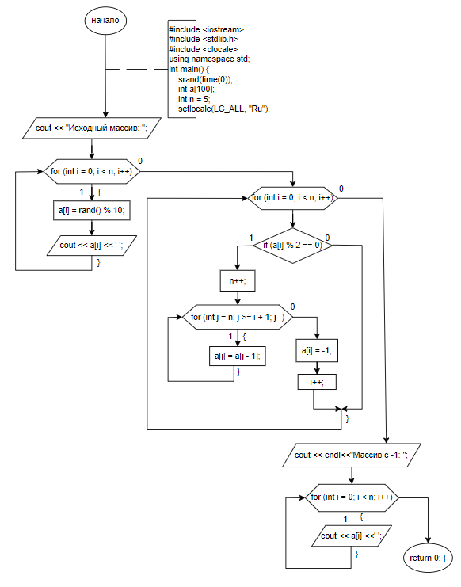

**Лабораторная работа №3**

**Постановка задачи:**

В одномерном массиве удалить все четные элементы.

**Словесный алгоритм:**

1. Создается изначально большой массив, и заполняется его часть.
2. Затем запускается цикл, который проходит по массиву: в случае обнаружения четного элемента, размер массива уменьшается, и все элементы сдвигаются на одну позицию влево.
3. После этого итератор уменьшается на один.
4. Выводится полученный массив.

**Смысловые значения переменных:** *a* – имя массива; *n* – размер массива; *i, j* – переменные цикла.

**Код программы:**

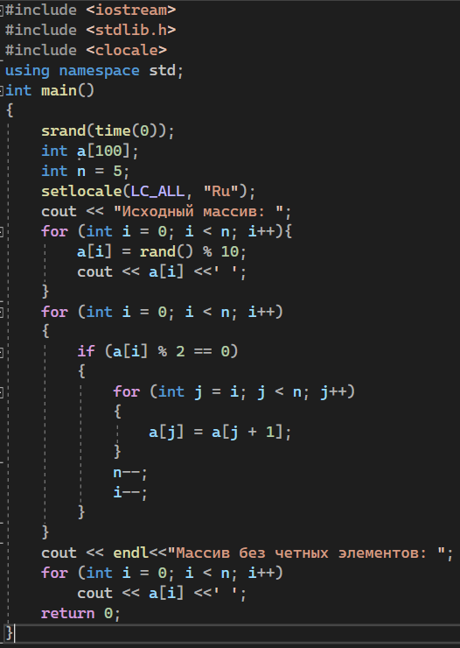

**Блок-схема:**

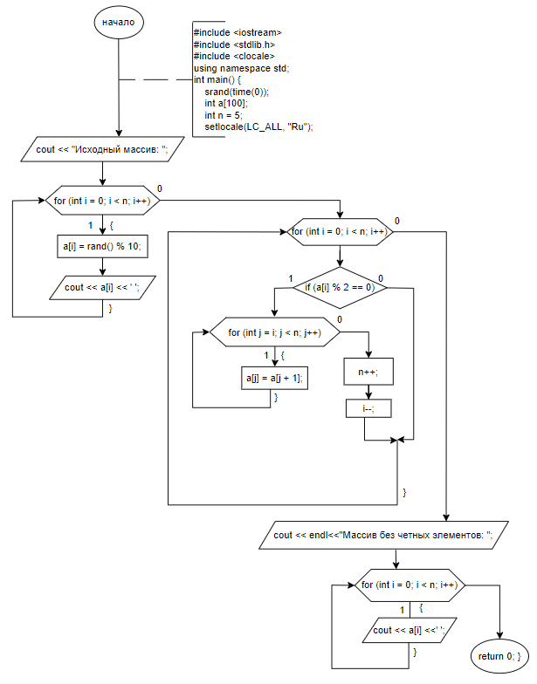

**Скриншот с GitHub:**